PROPUESTA TÉCNICA
Intento de Récord Guinness – Mayor cantidad de energía eléctrica producida pedaleando en bicicletas estáticas durante una hora

1. Objeto de la propuesta
El presente documento describe el sistema técnico propuesto para la generación, conversión, almacenamiento y medición de la energía eléctrica producida mediante bicicletas estáticas durante un período continuo de una (1) hora, con el objetivo de cumplir los requisitos establecidos por Guinness World Records para el récord:
Mayor cantidad de energía eléctrica producida pedaleando en bicicletas estáticas durante una hora.
La propuesta tiene como finalidad definir un método de medición fiable, trazable y auditable, expresado en kilovatios hora (kWh), susceptible de ser aprobado previamente por Guinness World Records.

2. Bicicletas utilizadas
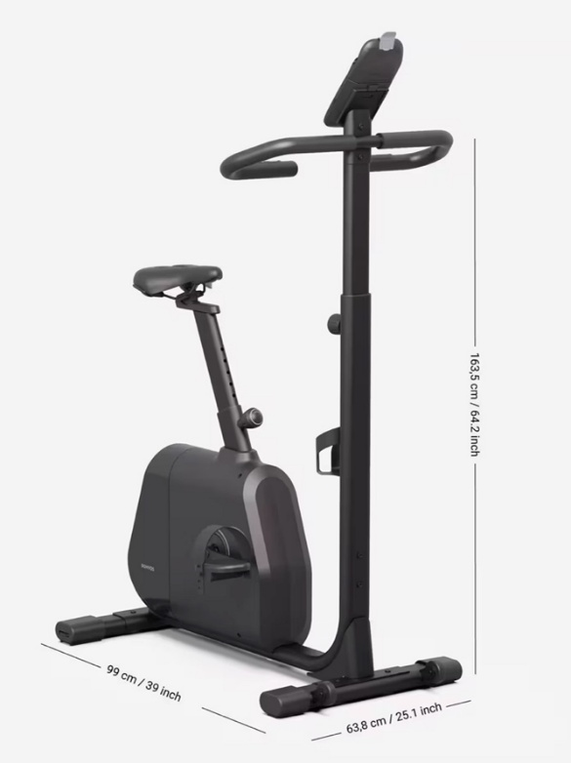 | Las bicicletas empleadas son bicicletas estáticas de uso interior, concretamente es el modelo Domyos 500 de Decathlon  Cada bicicleta está equipada con un sistema de generación eléctrica acoplado mecánicamente al sistema de inercia, sin asistencia externa, siendo la única fuente de energía la fuerza humana ejercida por los participantes.  - Incorporamos un aerogenerador de CA sin escobillas con imán permanente, con potencias de: 250 rpm 180 W; 500 rpm 350 W, 12 V.  - Incorporamos electrónica para convertir la corriente alterna (CA) en corriente continua (CC) estabilizada a 12 V.

3. Sistema de generación eléctrica
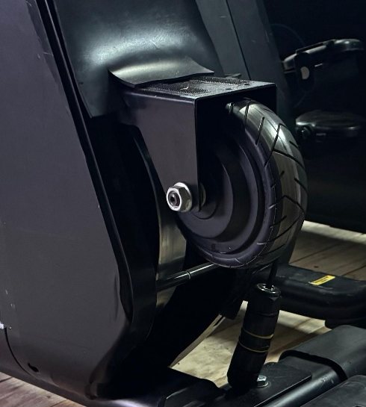 | - El pedaleo acciona un disco de inercia de la bicicleta, que actúa como elemento de multiplicación mecánica.  - Sobre dicho sistema se acopla un generador brushless de imanes permanentes, originalmente diseñado para aplicaciones eólicas.  - Debido a la relación de transmisión, las revoluciones del generador son superiores a las revoluciones de pedaleo, permitiendo una generación eficiente sin exigir cadencias extremas a los participantes.  - El generador produce corriente alterna (AC) con tensión variable en función de la velocidad de giro

4. Rectificación y acondicionamiento eléctrico
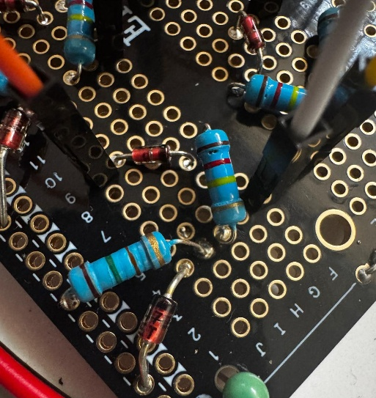 | La corriente alterna producida por cada generador es tratada mediante una electrónica específica que incluye:  - Rectificación AC → DC.  - Protección frente a sobretensiones (diodo)  - Protección frente a inversión de polaridad (diodo)  - Regulación de la salida eléctrica para su integración en un sistema común.  Tras este proceso, cada bicicleta entrega corriente continua (DC) apta para su gestión y medición energética

5. Sistema de aportación común y almacenamiento de energía
5.1 Bus común de corriente continua
- Todas las bicicletas aportan su energía eléctrica en corriente continua a un bus común, mediante conexión en paralelo.
- El sistema está diseñado para evitar retornos de corriente entre bicicletas y garantizar un reparto seguro de la energía generada.
5.2 Regulador de carga
- La energía procedente del bus común se gestiona mediante un regulador de carga, de características similares a los utilizados en instalaciones fotovoltaicas aisladas.
- Este regulador:
  - adapta la energía de entrada a las condiciones de carga,
  - protege el sistema de almacenamiento,
  - y registra los valores eléctricos necesarios para el cálculo de la energía acumulada.
5.3 Sistema de almacenamiento (baterías)
- La energía generada durante el intento se almacena en un sistema de baterías de alta capacidad, previsto mediante equipos profesionales en régimen de alquiler, habituales en entornos de eventos y producción técnica.
- El almacenamiento permite materializar físicamente la energía generada y facilita su medición acumulada.

6. Medición de la energía generada (kWh)
6.1 Magnitud medida
- La energía generada se mide en kilovatios hora (kWh), conforme a los requisitos del récord.
6.2 Método de medición
- La medición oficial se realiza a través del sistema de carga y almacenamiento, registrando:
  - la energía total acumulada durante el período de una hora,
  - y, si así se requiere, la energía aportada por cada bicicleta de forma individual mediante instrumentación adicional.
6.3 Trazabilidad y auditoría
- El sistema de medición permite:
  - acceso a datos brutos,
  - lectura directa de contadores,
  - registro continuo durante el intento.
- Los datos obtenidos serán recopilados y presentados en un informe técnico, firmado por un ingeniero o técnico cualificado, previamente aprobado por Guinness World

Sistema de visualización (no oficial)
De forma complementaria al sistema de medición oficial en kilovatios hora (kWh), se utiliza un sistema propio de medición y visualización en tiempo real, desarrollado específicamente para eventos, con el objetivo de mostrar el comportamiento instantáneo del pedaleo y dinamizar la participación de los usuarios.
7.1 Principio de medición
- A partir de la salida de corriente continua variable de cada bicicleta (proporcional a la velocidad de pedaleo), se realiza una medición de tensión instantánea.
- Esta medición se lleva a cabo mediante:
  - un divisor resistivo, que adapta la tensión al rango admisible por la electrónica de adquisición,
  - diodos de protección, que evitan daños por sobretensión y errores de conexión por inversión de polaridad.
- El sistema está diseñado para operar de forma segura en un entorno de uso intensivo, con múltiples usuarios y conexiones frecuentes.
7.2 Adquisición de datos
- Las señales de tensión adaptadas se envían a un microcontrolador (Arduino Mega).
- El sistema está preparado para la lectura simultánea de hasta doce bicicletas, ampliable según necesidades del evento.
- La programación realiza lecturas periódicas con un intervalo de muestreo aproximado de 50 milisegundos, lo que permite:
  - una representación fluida del pedaleo,
  - estabilidad en la transmisión de datos,
  - y un compromiso adecuado entre precisión visual y fiabilidad operativa.
7.3 Transmisión y tratamiento de datos
- Los valores de tensión instantánea se transmiten en tiempo real a un ordenador mediante comunicación serie.
- En el ordenador, los datos se procesan y se representan mediante software de visualización, incluyendo:
  - gráficos de evolución en tiempo real,
  - indicadores de esfuerzo individual,
  - comparativas entre bicicletas,
  - y acumulados orientativos basados en la señal instantánea.
7.4 Finalidad del sistema
Este sistema de medición tiene las siguientes finalidades:
- Seguimiento visual del esfuerzo de los participantes durante el pedaleo.
- Dinamización del evento, permitiendo mostrar información comprensible y atractiva en pantallas.
- Gestión operativa, facilitando el control del ritmo, la participación y las rotaciones.
Es importante destacar que:
Este sistema trabaja con valores instantáneos de tensión, proporcionales al pedaleo, y no calcula directamente la energía acumulada en kilovatios hora (kWh).
Por este motivo, no se utiliza como sistema oficial de medición del récord, sino como herramienta complementaria de visualización y control en tiempo real.
7.5 Separación entre visualización y medición oficial
La medición oficial del intento de récord se basa exclusivamente en los contadores de energía asociados al sistema de carga y almacenamiento, que registran la energía eléctrica acumulada durante el período de una hora.
El sistema descrito en este apartado opera de manera independiente y no interfiere en ningún caso en el proceso de generación, almacenamiento o medición oficial de la energía.

